Conteúdos
2.1 – formas de representação da terra
2.2 – o mapa e os seus elementos
2.3 – um mapa para cada situação
2.4 – calcular distâncias com escalas numéricas
2.5 – como usar uma escala gráfica

Exploração das questões, imagens e texto
Os alunos devem identificar no texto (podem ser colocadas questões):
- as razões que levaram à criação dos mapas;
- exemplo(s) da importância dos mapas;
- a principal diﬁculdade ao elaborar mapas;
- as diferenças referidas entre os mapas da antiguidade e os atuais.

Exploração das questões e imagens:
Nota: sugere-se a ampliação dos mapas no e-Manual ao explorar as questões.
- os alunos devem relacionar a forma esférica da Terra com a impossibilidade do mapa ser uma representação perfeita da superfície da Terra;
- devem-se sugerir situações, como planear uma viagem de férias, para os alunos indicarem diversas utilizações dos mapas;
- sugere-se indicar previamente aos alunos que comparem os mapas topográﬁco e mapa mundo da página 29, para iniciar o processo de dedução das diferenças entre mapas;
- aferir os conhecimentos dos alunos sobre os elementos dos mapas, em particular a escala, para a relacionarem com o cálculo de distâncias;
- deixar a questão do caminho mais curto entre dois pontos em aberto e indicar que vai ser abordado mais tarde (Aprende uma técnica, pág. 44);
- na comparação entre mapas do mundo, deve ﬁcar clara a evolução do conhecimento da forma dos continentes, nomeadamente da Austrália e da Antárida.


Ponto de encontro... com a Matemática (pág. 72)
Sugere-se a realização desta atividade durante a lecionação do ponto 2.4 . Calcular distâncias com escalas numéricas (consultar a página 40 do manual).

CONTEÚDOS / ESTRATÉGIAS | RECURSOS
 Usar o exemplo clássico da impossibilidade de espalmar uma casca de laranja sem a deformar, para os alunos anteciparem os problemas da representação da Terra num plano.  • Enumerar as formas clássicas de representação da Terra  • Vantagens e desvantagens de globos e mapas  – usar a figura 2 e a atividade do Radar para explicar as distorções dos mapas  • Explicar o que são projeções cartográficas através dos exemplos do Panorama  • Exemplificar como um mapa pode condicionar a nossa visão do mundo (Panorama: figs. 7 e 8); explorar a questão final do Panorama (por exemplo: dá relevância aos países da bacia do Pacífico; a bacia do Atlântico deixa de ter continuidade e a Europa e a América do Norte parecem muito afastadas)  • Aproveitar a familiaridade dos alunos com o mundo digital para enumerar outros tipos de representações da Terra, nomeadamente, imagens de satélite e ortofotomapas  • Explicar a forma como o mapa evoluiu para novos suportes (ecrãs, tablets e telemóveis) e as vantagens que daí advêm; usar o Google maps para dar um exemplo. | Panorama: Perspetivas da Terra  – pág. 36  Q1  Q2 e Q3  Radar    Q5  Q4 e Q6   Google maps

OUTRAS ESTRATÉGIAS E RECURSOS / OBSERVAÇÕES

CADERNO DE ATIVIDADES: FICHA 3 – SOLUÇÕES
1. A – Fotografia aérea; B – Globo; C – Mapa.
2. É possível representar corretamente as formas e áreas, as distâncias e as direções em qualquer ponto do globo.
3. Por exemplo: serem mais fáceis de transportar; poderem mostrar toda a Terra de uma vez; permitirem mostrar pequenas áreas da Terra com grande pormenor.
4. As distâncias, as áreas e as formas só às vezes correspondem com a realidade.
5. Podem aceder-se facilmente (computador, tablet, telemóvel inteligente) e são facilmente atualizáveis, permitindo obter informação em tempo real.

CONTEÚDOS / ESTRATÉGIAS | RECURSOS
Usar o texto para introduzir o conceito de mapa temático (que será estudado imediatamente a seguir) e explorar a questão colocada para introduzir o estudo sistemático dos elementos de um mapa.  ELEMENTOS DE UM MAPA  • reforçar a ideia de que, sendo um mapa uma interpretação de um ou mais fenómenos à superfície da Terra, os elementos do mapa devem ser respeitados para se  transmitir uma visão o mais próxima possível da realidade ou do fenómeno em estudo  TÍTULO  • indicar o tema do mapa ou o que ele representa e a área da superfície da Terra cartografada  LEGENDA  • transmitir aos alunos a necessidade de, antes de se observar o mapa, criar o hábito de ler atentamente a legenda  ORIENTAÇÃO  • chamar a atenção para a dupla forma de se saber a orientação num mapa. Explorar a situação cartografada no Doc. 1.  ESCALA  • transmitir o conceito de escala, apenas, com base em grandezas  • reforçar o facto de a escala indicar o número de vezes que as distâncias foram reduzidas e não as áreas, erro conceptual que os alunos muitas vezes trazem consigo. | Nota: Q8, no final  Figura 1  Q1a  Q1b e Q5  Q2 a Q4  Doc. 1  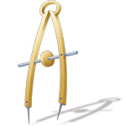  Atividades – pág. 39, questão 3  Q6 e Q7  Atividades – pág. 39, questão 2

OUTRAS ESTRATÉGIAS E RECURSOS / OBSERVAÇÕES

CADERNO DE ATIVIDADES: FICHA 4 – SOLUÇÕES
1. O título. 1.4 A Irlanda.
1.2 Helsínquia. 1.5 A legenda.
NC7 – Livro do professor © RAIZ EDITORA
1.3 A orientação (através das coordenadas geográficas). 1.6 A escala gráfica.

CONTEÚDOS / ESTRATÉGIAS | RECURSOS
Explorar a imagem do mapa topográfico e o texto para os alunos tentarem relacionar grandeza (de escala) com o nível de pormenor da representação e darem exemplos de possíveis utilizações destes mapas.  ESTRATÉGIA DE AULA:  1– Com ligação à internet, explorar a ligação do Radar para, em tempo real:  1.1 – mostrar como a mudança de escala afeta a área visível e o grau pormenor / informação obtida;  1.2 – mostrar a diferença entre mapa geral e temático (neste caso, selecionado a caixa “cartografia base / 1:50000” e alternado com a seleção de “cartografia temática / CLC06_PT”, por exemplo; em baixo, clicar em “consulte a legenda”).  2 – Usar a apresentação  5, com exemplos de mapas gerais e temáticos a diferentes escalas.  MAPAS SEGUNDO O ASSUNTO / TEMÁTICA  • gerais  • temáticos  – uso / tipo de informação / descrição  MAPAS SEGUNDO A ESCALA / GRANDEZA  • grande escala  • pequena escala  – grau de pormenor  – área abrangida pelo mapa  – tipo de uso | 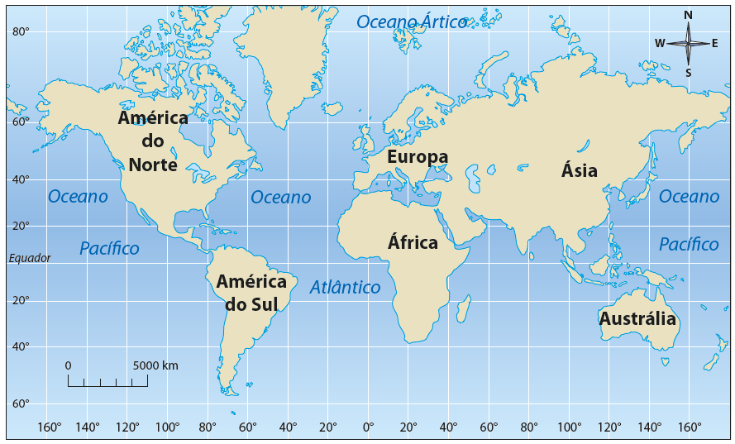 Mapa topográficos  1:25000  Radar  5 – Mapas gerais e temáticos a diferentes escalas  Figura 2  Q1 e Q2  Q3 a Q5

OUTRAS ESTRATÉGIAS E RECURSOS / OBSERVAÇÕES

CADERNO DE ATIVIDADES: FICHA 5 – SOLUÇÕES
1. Quadro I – A: pequena / grande / pouco pormenor; B: grande / pequena / muito pormenor; C: pequena / grande / pouco pormenor.
Quadro II – A: geral / os fenómenos naturais e humanos de maior dimensão (rios, relevo, cidades...) /
oferecem uma visão geral da região em estudo; estabelecer itinerários; base para outros mapas; B: geral / descrevem com muito pormenor todos os elementos da paisagem / planeamento e construção, itinerários, plantas de cidades, etc. C: temático / fenómenos selecionados, tanto naturais como humanos (clima ou migrações, por exemplo) / estudar a variação de fenómenos relevantes, como a variação da população ou as alterações climáticas.

1.
Identificação da  representação | Características | Uso | Escala | Área abrangida
A  mapa  topográfico | descreve os elementos naturais e humanos dos lugares | orientação e longos passeios a pé | grande escala 1:25 000 | lugares ou pequenas regiões
B  planisfério | apresenta distorções significativas | Descrever fenómenos à escala global | escala muito pequena | toda a Terra
C  ortofotomapa | resulta de fotografias aéreas alteradas em computador | muito útil em estudos e planeamento | grande escala | lugares ou pequenas regiões
D  globo | é o modelo mais perfeito da Terra | calcular longas distâncias com precisão | pequena  escala | toda Terra, embora não visível em simultâneo
E  planta | a escala permite identificar ruas e outros elementos urbanos | orientação em cidades | grande escala | lugares ou pequenas regiões

2.
A – Verdadeira
B – Falsa. “... que é um mapa temático de...”. C – Falsa. “... um mapa geral de ...”.
D – Verdadeira

3.1 A rosa dos ventos e as coordenadas geográficas.
3.2 O indicado a vermelho (coordenadas geográficas).
3.3 Z.
3.4 É a rosa dos ventos que está incorreta. Porque não sendo as coordenadas geográficas linhas perpendiculares, a rosa dos ventos indica direções erradas em quase todo o mapa.

CONTEÚDOS / ESTRATÉGIAS | RECURSOS
O desafio proposto aos alunos é um exemplo de uma estratégia de pedagogia ativa. A aprendizagem do cálculo de distâncias e outros exercícios derivados de escalas, deve, preferencialmente, basear-se em situações baseadas na vida real e que despertem o interesse dos alunos.  ESTRATÉGIA DE AULA:  1 – Apresentar problemas a resolver como:  • distância casa-escola  • lugar que gostavas de visitar em Portugal  • volta ao mundo passando por...  – a atividade proposta no Radar enquadra-se nesta estratégia, sendo recomendável realizá-la, pois tem seguimento noutros conteúdos (escala gráfica e orientação).  2 – Ensinar os métodos de cálculo para os alunos resolverem o(s) problema(s) proposto(s):  • recordar as reduções  • os exemplos dados baseiam-se no cálculo através de proporções. Contudo, é recomendável a aprendizagem diretamente através da razão, como é explicado no Ponto de encontro... com a Matemática  CÁLCULO DE DISTÂNCIAS COM ESCALA NUMÉRICA  • proporção matemática e / ou  • razão matemática  DESENHAR NO MAPA À ESCALA  • permite a assimilação do conceito de escala  • abre caminho ao processo de construção de uma escala gráfica (subcapítulo seguinte)  MEDIR DISTÂNCIAS NUM GLOBO  • responde à questão de início de capítulo “num mapa, o caminho mais curto entre dois pontos é sempre uma linha reta?”  • exemplifica as distorções a que os mapas de pequena escala são submetidos e os erros de cálculo de distâncias  Nota: é pertinente começar aqui a elaboração do Estudo de caso, na parte que diz respeito às escalas numéricas e globo. | Diário de bordo do aluno: mapas variados  Nota: Q6, no final  Radar  Ponto de encontro... com a  Matemática – pág. 72  Figura 1  Q1 e Q2  Figura 2  Q4 e Q5  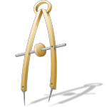Aprende uma técnica – pág. 44  Q3  6 – O globo   Estudo de caso: Comparando as dimensões de Portugal, Rússia e Moçambique – pág. 48

OUTRAS ESTRATÉGIAS E RECURSOS / OBSERVAÇÕES

CADERNO DE ATIVIDADES: FICHA 6 – SOLUÇÕES
1. Quadro I: Oslo / Minsk / 1024 km; Madrid / Sófia / 1856 km; Berna / Vilnius / 1248 km; Copenhaga / Helsínquia / 752 km.
2. 1000 km: 32 000 000 = 0,00003125 km = 3,125 cm.

CONTEÚDOS / ESTRATÉGIAS | RECURSOS
Usar o exemplo dado para criar um desafio aos alunos. É recomendável usar uma situação idêntica com recurso ao meio local.  ESTRATÉGIA DE AULA:  1 – Com recurso ao exemplo da pág. 43 (topo), explicar a importância da escala gráfica:  • no cálculo rápido ou sem cálculos de distâncias  • para permitir calcular distâncias se se reduzir ou ampliar um mapa  CALCULAR DISTÂNCIAS COM ESCALA GRÁFICA  • explicação do método  • aplicação do método: sugere-se a elaboração do Estudo de caso  DESENHAR UMA ESCALA GRÁFICA NUM MAPA  • explicação do método  • chamar a atenção para o facto da escala gráfica não ser feita em centímetros mas, sim, corresponder a uma distância real reduzida, que, raramente, corresponde a uma unidade  de medida inteira  • aplicar o método: sugere-se que se complete a atividade do Radar iniciada anteriormente ou  • resolução da questão 4.2 das Atividades  OUTROS RECURSOS: mapas do Diário de bordo do aluno | Nota: Q6, no final  Q1 a Q3  Q4  Figuras 1 e 2  Estudo de caso: Comparando as dimensões de Portugal, Rússia e Moçambique – pág. 48  Q5  Figura 4  Radar  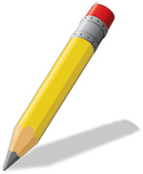Atividades – pág. 46  Diário de bordo do aluno: mapas variados

OUTRAS ESTRATÉGIAS E RECURSOS / OBSERVAÇÕES

CADERNO DE ATIVIDADES: FICHA 6 – SOLUÇÕES
1. Quadro I: Brasília / Assunção / 1400 km; Georgetown / Uruguai / 4400 km; Argentina / La Paz, Bolívia; Quito / Bogotá, Colômbia.
2. (na América do Sul, de norte para sul) Venezuela; Caracas / Suriname; Paramaribo / Peru; Lima / Chile; Santiago.

1.1 Uma planta.
1.2
a) Escala gráfica.
b) É uma escala grande.
1.3 É o percurso a vermelho (aproximadamente 75 m); é cerca de 10 metros mais curto.

2.1 O arquipélago dos Açores.
2.2
a) Flores e Corvo.
b) Faial, Pico, S. Jorge, Graciosa e Terceira. c) S. Miguel e Stª Maria.
2.3
a) Escala numérica.
b) É uma escala pequena.
2.4 O comprimento é de 700 km.
DR = 14 cm x 5 000 000 = 70 000 000 = 700 000 m = 700 km
2.5 São Miguel – 60 km
DR = 15 mm x 5 000 000 = 75 000 000 = 75 000 m = 75 km
Nota: deve fazer-se lembrar aos alunos que os resultados obtidos nas questões 2.4 e 2.5 variam de mapa para mapa e, sobretudo, com a escala do mapa. Por exemplo, pode-se calcular o comprimento da ilha de S. Miguel, de novo, a partir de um mapa de escala 1:200 000, como o do Atlas de Portugal, para verificar as diferenças.

3.1 Madeira, Porto Santo e Desertas.
3.2 Comprimento: 51,6 km; Largura: 22 km.
DR = 4,3 cm x 1 200 000 = 5 160 000 cm = 51 600 m = 51,6 km
DR = 1,9 cm x 1 200 000 = 2 200 000 cm = 22 000 m = 22 km
3.3 O comprimento da ilha de Porto Santo é 4,3 vezes menos que o da ilha da Madeira. Comprimento de Porto Santo:
DR = 1 cm X 1 200 000 = 1 200 000 cm = 12 000 m = 12 km
Relação de comprimento ilha da Madeira / ilha de Porto Santo:
51,6 km : 12 km = 4,3
3.4
a) Distância que separa as ilhas da Madeira e Porto Santo: 39,6 km
DR = 3,3 cm x 1 200 000 = 3 960 000 cm = 39 600 m = 19,2 km
b) Distância que separa as ilhas da Madeira e Desertas (grande): 39,6 km
DR = 1,6 cm x 1 200 000 = 1 920 000 cm = 19 200 m = 19,2 km

4.1
a) 168 km b) 288 km c) 255 km d) 270 km
4.2
a) Por exemplo, 100 km.
b) Comprimento da escala gráfica: 1,6 cm
Cálculo: DR = 100 km : 6 000 000 = 0,000016 Km = 1,6 cm
Nota: é natural os alunos realizarem a redução antes da multiplicação.

5.Fig. 6 / Fig. 3 / Fig. 4 / Fig. 1

PALAVRAS EM FALTA NO ESQUEMA DE SíNTESE DA MATéRIA:
QUADRO “FOTOGRAFIAS / AÉREAS”: por ex., inundações / migrações forçadas / refugiados
QUADRO “TIPOS DE MAPAS / TEMÁTICOS”: por ex., a precipitação / a densidade populacional
QUADRO “TIPOS DE MAPAS / GRANDE ESCALA”: 1:25 000

QUADRO “TIPOS DE MAPAS / GRANDE ESCALA”: uma localidade ou um concelho, por ex.

QUADRO “TIPOS DE MAPAS / PEQUENA ESCALA”: 1: 25 000 000

SOLUÇÃO DA ATIVIDADE
1. Fig. 4 – 1:40; Fig. 5 – 1:10; Fig. 6 – 1:100
2. Fig. 5 – Fig. 4 – Fig. 6

3.

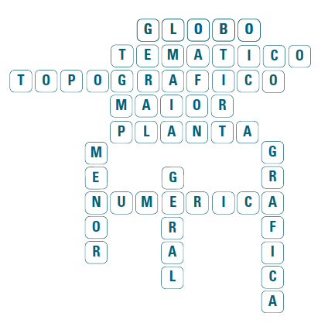
Nota: a sugestão de usar o sistema de coordenadas da sopa de letras para indicar o início e o fim de cada palavra, tem como intenção os alunos praticarem a leitura de um sistema de coordenadas, tendo em conta os conteúdos do capítulo seguinte (coordenadas geográficas).

4. França.

